Kärntnerin des Tages

Olga Gallob: Sie lebt im Kugy-Modus
Olga Gallob ist Projektleiterin der Kugy-Klassen des Slowenischen Gymnasiums, die 20-Jahr-Jubiläum feiern. Von Elke Fertschey | 06.00 Uhr, 14. Mai 2019
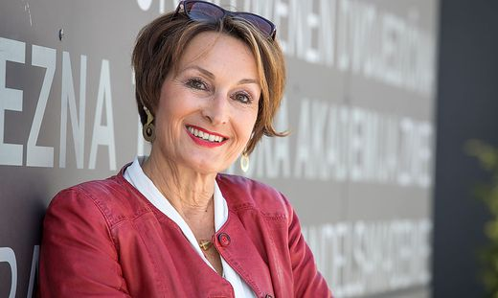
Von einer Sprache und Kultur in die andere springen: Kein Problem für Olga Gallob und die Kugy-Klassen
© KLZ/Helmuth Weichselbraun

Zu ihren Lieblingsbeschäftigungen gehört das Baden. Aber nicht in Wanne oder See, sondern in Sprache. In das „Sprachbad“, das für Olga Gallob (61), Kärntner Slowenin und Gymnasiallehrerin für Italienisch und Französisch, zum Alltag gehört, tauchen die Schülerinnen und Schüler der viersprachigen Kugy-Klassen des Slowenischen Gymnasiums/Slovenske Gimnazije immer wieder ein. Olga Gallob realisierte als Projektleiterin gemeinsam mit Initiator Reginald Vospernik, dem damaligen Direktor, der jetzigen Direktorin Zalka Kuchling und Miha Vrbinc das pädagogische Abenteuer, an dem seit Herbst 1999 711 Schülerinnen und Schüler teilgenommen haben.
Aufbauend auf der von der olympischen Senza-Confini-Bewerbung inspirierten Alpen-Adria-Idee wurde ein Lehrplan entwickelt, der die slowenische Unterrichtssprache durch Deutsch, Italienisch und Englisch als „Immersionssprachen“ ergänzt. Die Kinder der Kugy-Klassen, benannt nach dem viersprachigen, verbindend im Alpen-Adria-Raum wirkenden Schriftsteller und Alpinisten Julius Kugy, stammen aus Kärnten, Friaul-Julisch-Venetien und Slowenien. Schon 2000 wurde das Projekt mit dem Europasiegel für innovative Sprachenprojekte ausgezeichnet. „Die Idee war sehr gewagt. Wir sind viel herumgereist, haben Eltern dafür gewonnen und Schüler rekrutiert“, erzählt die zweifache alleinerziehende Mutter aus Velden, die Heimweh-kranke Kinder liebevoll tröstet und besorgte Eltern am Telefon beruhigt.
Erstaunlich, was wir alles auf die Beine gestellt haben“, erinnert sie sich an Workshops, Konferenzen, „irrsinnig viele“ Sitzungen und viel Mehraufwand des Teams, um Native Speakers und Partnerschulen zu gewinnen, Heimplätze zu organisieren und den Elternverein einzubinden. Austauschwochen, Exkursionen und Projekttage sind Teil des Projektes, das für Naturliebhaberin Gallob, die Bücher in allen von ihr gelebten Sprachen liest, zum Lebensgefühl geworden ist.
„Ich bin ständig im Kugy-Modus“, sagt sie und meint damit das bei Entdeckungsreisen ausgelebte sprachliche und kulturelle Wechselbad im Alpen-Adria-Raum bei gleichzeitiger Stärkung der regionalen Identität. Dass die vielsprachigen, flexiblen und toleranten Schulabgänger international Fuß fassen, erfüllt sie mit Freude. Der Slogan „Zuhause und in der Welt/Doma in po svetu“ habe sich bewährt.

